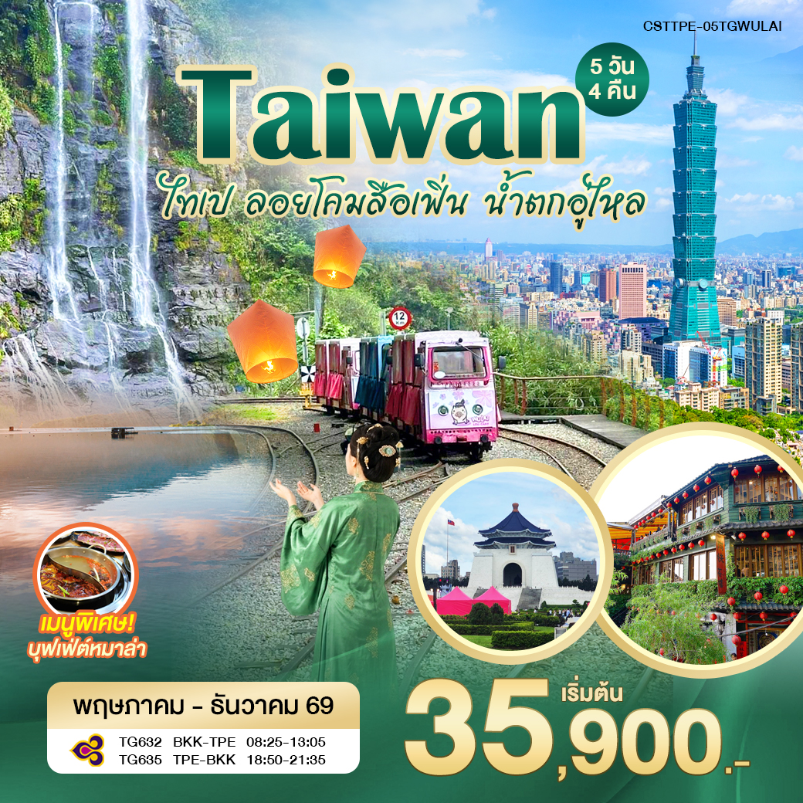

เดินทาง 5 วัน 4 คืน
วันที่ | รายการท่องเที่ยว | มื้ออาหาร |  |  | โรงแรม
วันที่ | รายการท่องเที่ยว | เช้า | เที่ยง | ค่ำ
วันแรก | สนามบินสุวรรณภูมิ TG632- สนามบินเถาหยวน  เมืองไถจง - Miyahara Ice cream  (ไม่รวมไอศครีม) – ไถจงไนท์มาร์เก็ต |  | ขนมปัง +  ชานมไข่มุก |  | Stay Hotel 4* หรือเทียบเท่า
วันที่สอง | หนานโถว – ล่องเรือทะเลสาบสุริยันจันทรา  (รวมค่าล่องเรือ) - วัดเหวินหวู่  ปราสาทช็อกโกแล็ตโคน่า - ไทเป |  | ปลาประธานาธิบดี |  | Midtown Richardson Ximen Hotel หรือเทียบเท่า 4*
วันที่สาม | วัดชิงเทียน – พายสับปะรด – นิวไทเป – น้ำตกอู่ไหล นั่งรถราง - ช้อปปิ้งซีเหมินติง |  |  | Mala hotpot | Midtown Richardson Ximen Hotel หรือเทียบเท่า4*
วันที่สี่ | นิวไทเป – วัดหลงซาน- ตึกไทเป101(ไม่รวมขึ้นตึก) หมู่บ้านโบราณจิ่วเฟิ่น - หมู่บ้านสือเฟิ่น  ปล่อยโคมสือเฟิน(รวมค่าโคมลอย 4 ท่านต่อ 1 โคม) |  |  |  | Midtown Richardson Ximen Hotel หรือเทียบเท่า4*
วันที่ห้า | วัดกวนตู้ – เถาหยวน - GLORIA OUTLET สนามบินเถาหยวน –สนามบินสุวรรณภูมิ TG635 |  |  |  | -
โรงแรมระดับ 4 ดาว หรือเทียบเท่า

สายการบินไทย THAI AIRWAY ( TG )
ไฟล์ทบิน | รายละเอียด | เวลาออก | เวลาถึง | น้ำหนักกระเป๋า
TG632 | สุวรรณภูมิ – ไทเป | 08.15 | 12.45 | ไม่เกิน 23 กิโลกรัม
TG635 | ไทเป –สุวรรณภูมิ | 18.50 | 21.45 | ไม่เกิน 23 กิโลกรัม

กำหนดการเดินทาง เดือนมิถุนายน – ธันวาคม 2569 (5 วัน4 คืน)
วันแรก สนามบินสุวรรณภูมิ – สนามบินเถาหยวน – เมืองไถจง
Miyahara Ice cream (ไม่รวมไอศครีม) – ไถจงไนท์มาร์เก็ต
05.00 น. คณะพร้อมกัน ณ สนามบินสุวรรณภูมิ อาคารผู้โดยสารขาออก ชั้น 4 เคาน์เตอร์ H – J สายการบิน
Thai Airway (TG) โดยมีเจ้าหน้าที่ของบริษัทคอยอำนวยความสะดวกแก่ท่าน
08.15 น. ออกเดินทางสู่ สนามบินเถาหยวน โดยสายการบิน Thai Airway (TG) เที่ยวบิน TG 632
( บริการอาหารบนเครื่อง )
12.45 น. ถึง สนามบินนานาชาติเถาหยวน นำท่านผ่านพิธีการตรวจคนเข้าเมืองและศุลกากร
กรุงไทเป (บริการขนมปัง + ชานมไข่มุกบนรถ)
**สำคัญมาก !! ประเทศไต้หวันไม่อนุญาตให้นำเนื้อสัตว์เข้าไต้หวันทุกชนิดหากฝ่าฝืนมีโทษปรับและจับ**
นำท่านเดินทางสู่ เมืองไถจง (ใช้เวลาเดินทางประมาณ 2 ชม.) เป็นเมืองใหญ่อันดับสองของไต้หวัน มี สภาพอากาศที่อบอุ่นน่าเที่ยวตลอดทั้งปี โดยอุณหภูมิเฉลี่ย 22.4 องศาเซลเซียสเท่านั้น นอกจากที่นี่จะ เป็นแหล่งอุตสาหกรรมและการค้าที่สำคัญของไต้หวันแล้ว ยังเป็นเมืองที่มีวัฒนธรรมและประวัติศาสตร์ที่ น่าสนใจ ผู้คนที่เป็นมิตรกับนักท่องเที่ยว และทิวทัศน์ที่สวยงามไม่แพ้ที่ใด
นำทุกท่านสู่ ร้าน Miyahara หรือ มิยาฮาร่า ร้านไอศกรีม และร้านอาหารที่อยู่ใจกลางเมืองไทจง ใกล้ๆ กับสถานีรถไฟไทจง ถือเป็นร้านดังประจำเมือง เดิมร้านนี้เป็นโรงพยาบาลรักษาตา ต่อมาได้ดัดแปลงเป็นร้านอาหารและขายของฝาก แต่ยังคงกลิ่นอายความลึกลับของโรงพยาบาลด้วยการตกแต่งแนว Harry Potter ซึ่งถือเป็นอีกหนึ่งจุดขายของที่นี่
- ภายในร้านแบ่งออกเป็นหลายโซน ทั้งโซนที่เป็นตู้ไอศกรีมหลากรส โซนขายของฝากอันเลื่องชื่อ นั่นก็คือพายสับปะรดแสนอร่อย ของเมืองไทจง ที่มีความพิเศษตรงแพ็คเกจ ที่แตกต่างจากที่อื่น โดยกล่องขนมจะทำเหมือนเล่มหนังสือสวยงาม แต่ละกล่องก็มีลวดลายแตกต่างกันไป อีกทั้งยังมีโซนขายชาต่างๆ อีกด้วย
- ไอศกรีม เป็นเสมือนไฮไลต์ของที่นี่ มีให้เลือกรับประทานได้แบบหลากหลายรสชาติ ทั้งช็อกโกแลต
สตรอเบอร์รี่ วนิลลา ฯลฯ นอกจากนี้ยังมีท็อปปิ้งโรยหน้าให้เลือกมากมาย เช่น ชีสเค้ก คุ้กกี้ ลูกเกด พีนัท
( ไม่รวมค่าไอศกรีม )
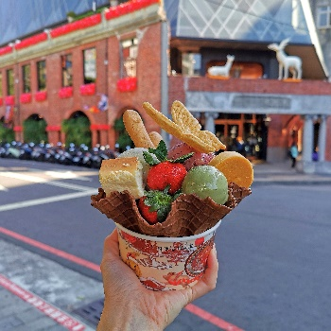
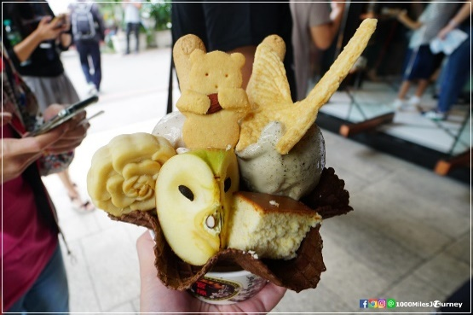
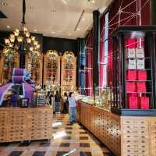

จากนั้นนำท่านเดินทางสู่ ไถจงไนท์มาร์เก็ต เป็นตลาดกลางคืนที่มีความน่าสนใจอยู่ที่ความเป็นท้องถิ่น และของกินต่างๆ ทั้งอาหารท้องถิ่นและอาหารนานาชาติสไตล์ Street Food ทำให้ดึงดูดทั้งนักท่องเที่ยว และคนท้องถิ่นได้มากมาย

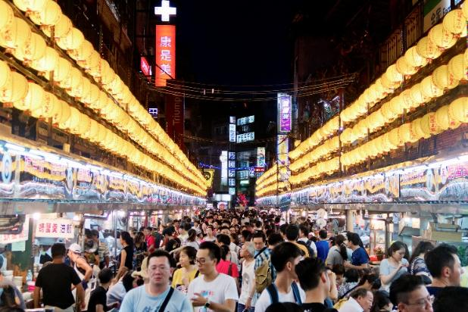

ค่ำ บริการอาหารค่ำ ณ ภัตตาคาร
พักที่ Stay Hotel 4* หรือเทียบเท่า

วันที่สอง เมืองหนานโถว - ล่องทะเลสาบสุริยันจันทรา - วัดเหวินหวู่
ปราสาทช็อกโกแลต โคน่า - ไทเป
เช้า บริการอาหารเช้า ณ โรงแรม หลังอาหารนำท่านเดินทางสู่เมืองหนานโถว ตั้งอยู่ใจกลางของเกาะไต้หวัน โดยเป็นเมืองที่มีขนาดใหญ่ที่สุด และเป็นเมืองเดียวของไต้หวันที่ไม่มีเขตติดต่อกับทะเล นำท่านเดินทางสู่ ทะเลสาบสุริยันจันทรา เพื่อล่องเรือชมความงามของทะเลสาบสุริยันจันทรา เป็นสถานที่ท่องเที่ยวทางธรรมชาติที่งดงามที่สุดแห่งหนึ่งของไต้หวันและมีชื่อเสียง เป็นที่ยอมรับในระดับโลกรอบๆ ทะเลสาบแห่งนี้ถูกล้อมรอบด้วยภูเขาสูง จึงมีทัศนียภาพที่สวยงามยิ่งนัก มีจุดท่องเที่ยวที่สำคัญมากมาย ถนนล้อมรอบด้วยทะเลสาบแห่งนี้มีความยาวถึง 33 กิโลเมตร และชมเกาะที่เล็กที่สุด จากนั้นนำท่านชม วัดเหวินหวู่ ขอพรกับเทพเจ้าแห่งโชคลาภ เทพเจ้าแห่งปัญญา และเทพเจ้าแห่งความซื่อสัตย์ ซึ่งชาวไต้หวันเชื่อกันว่า หากได้บูชาเทพเจ้ากวนอู จะได้ประสบความสำเร็จในหน้าที่การงาน มีแต่คนจงรักภักดี หรือหากวางแผนสิ่งใด ก็จะประสบความสำเร็จตามปรารถนาจึงทำให้ได้รับความนิยมจากชาวไต้หวัน
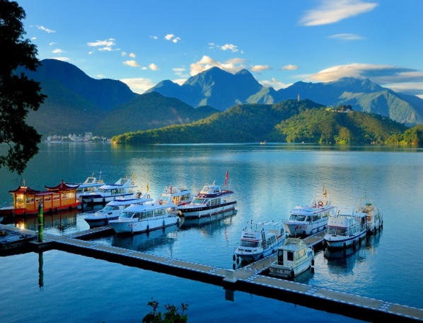
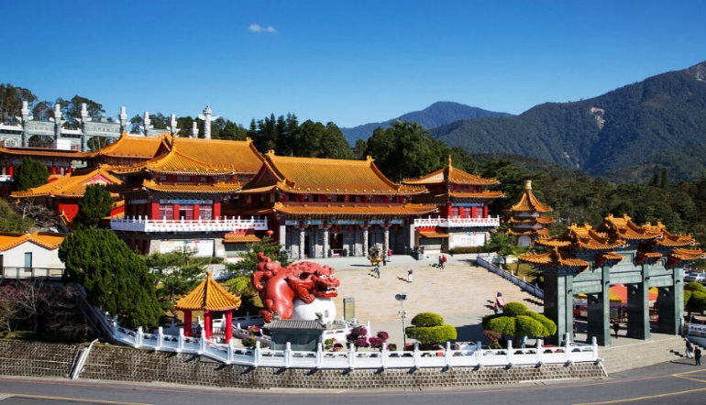

กลางวัน บริการอาหารกลางวัน ณ ภัตตาคาร หลังอาหาร นำท่านแวะชม ปราสาทช็อกโกแลตโคน่า (CONA'S CHOCOLATE CASTLE) เป็นสถานที่ท่องเที่ยวไฮไลท์ ของเมืองหนานโถว ด้านนอกตัวปราสาทสีงาช้าง เป็นสถาปัตยกรรมสไตล์อังกฤษที่สวยงาม โอบล้อมด้วยสวนสไตล์อังกฤษที่ตกแต่งด้วยต้นโกโก้ และ ดอกไม้นานาพรรณ ภาย ในของปราสาทมีทั้งหมด 3 ชั้น โดยในแต่ละชั้นก็จะมีการจัดแสดงประวัติการทำ ช็อกโกแล็ต มีกิจกรรม DIY ทำช็อกโกแล็ต และยังมีคาเฟ่และร้านขายช็อกโกแล็ตอีกด้วย
สมควรแก่เวลานำท่านเดินทางสู่กรุงไทเป
ค่ำ ให้ท่านอิสระรับประทานอาหารค่ำตามอัธยาศัย
พักที่ Midtown Richardson Ximen Hotel 4* หรือเทียบเท่า

วันที่สาม วัดซิงเทียน – พายสับปะรด - เมืองนิวไทเป – น้ำตกอู่ไหล + นั่งรถรางอู่ไหล
ช้อปปิ้งซีเหมินติง
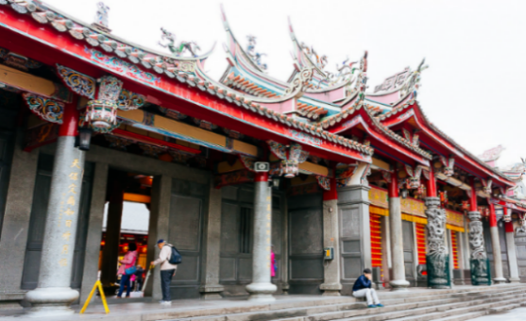
เช้า บริการอาหารเช้า ณ โรงแรม หลังอาหาร นำท่านไหว้พระขอพร ณ วัดซิงเทียน (Xing Tian Kong หรือ 行天宮) เป็นวัดที่มีชื่อ เสียงมากในไทเป ไต้หวัน เป็นที่รู้จักในเรื่องการขอพรให้สมปรารถนาและราบรื่นในการงาน โดยเฉพาะอย่างยิ่งสำหรับการทำธุรกิจ วัดแห่งนี้เป็นที่ประดิษฐานของเทพเจ้ากวนอู ซึ่งเป็นเทพเจ้าแห่งความยุติธรรมและความมั่งคั่ง
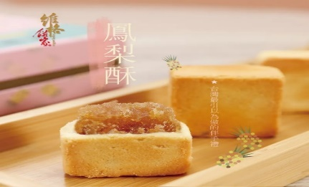
จากนั้นนำท่านแวะชิมขนมขึ้นชื่อ ร้านพายสับปะรด ที่ถือว่าเป็นขนมสัญลักษณ์ของไต้หวัน เปรียบ เสมือนขนมประจำชาติเลยก็ว่าได้ แนะนำให้ท่านซื้อเป็นของฝากแก่คนทางบ้านหรือเพื่อนๆ
จากนั้นนำท่านเดินทางสู่เมือง อู่ไหล ( Wulai ) เป็นเมืองท่องเที่ยว ตากอากาศ ชนบทเล็กๆ ห่างจากตัวเมืองไทเป (Taipei) ไปทางตอนใต้ประมาณ 20 กิโลเมตร มีชื่อเสียงด้านแหล่งแช่น้ำแร่, วิวทิวทัศน์ที่สวยงาม, ถนนคนเดินที่ขายของชาวเผ่าพื้นที่เมืองของไต้หวัน
กลางวัน บริการอาหารกลางวัน ณ ภัตตาคาร หลังอาหารนำท่านชมน้ำตกอู่ไหล(Wulai Falls)เป็นหนึ่งในไฮไลต์
หลักของการมาเที่ยวเมืองอูไหล เป็นน้ำตกที่สูงถึง 85 เมตร แม่น้ำสี เขียวใส สะอาด และจุดชมซากุระ(เดือน ม.ค.-ก.พ.) ของเกาะไต้หวัน นอกจากนี้ท่านยัง สามารถชมได้จากบริเวณ Warrior Square ซึ่งจะมีร้านขายเครื่องดื่มพร้อมที่นั่งให้บริการด้วย จากนั้นนำท่าน นั่งรถรางเที่ยวน้ำตกอู่ไหล Wulai Log Cart เป็นรถรางท่องเที่ยวเล็กๆที่ดูเหมือนกับของเล่น วิ่งรับส่งระยะสั้นๆประมาณ 1.5 กิโลเมตรจากใกล้ๆจุดจอดรถบัส ไปส่งแถวๆน้ำตกอูไหล ระหว่างทางก็ชมวิวไปด้วย อิสระให้ท่านช้อปปิ้ง ถนนสายเก่า(Wulai Old Street) เป็นถนนคนเดินที่อู่ไหลจะอยู่ 2 ที่คือบริเวณจุดจอดรถบัส และแถวๆน้ำตกอู่ไหลที่จะมีของขายสองข้างทาง ส่วนใหญ่จะเป็นขนม ของกินเล่น ชากาแฟ และสินค้าจากชนพื้นเมืองอู่ไหล
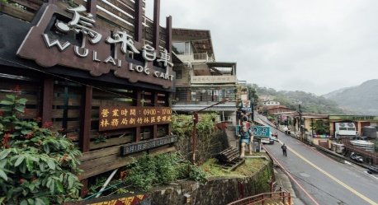
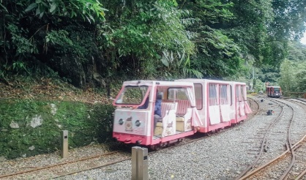
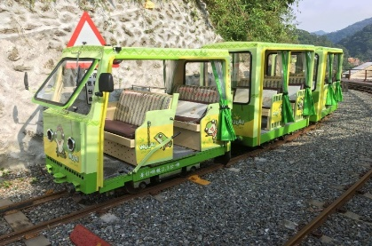
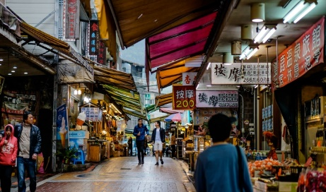
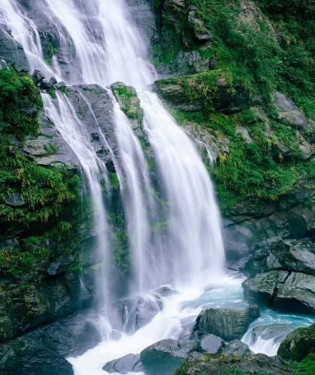

สมควรแก่เวลานำท่านเดินทางสู่ ซีเหมินติง (Ximending) ตั้งอยู่ในเมืองไทเป ที่แห่งนี้เปรียบเสมือนสยามสแควร์ในกรุงเทพฯ เป็นแหล่งรวมแฟชั่นที่ทันสมัยของวัยรุ่นในไต้หวัน ภายในตลาดมีของมากมาย โดยเฉพาะสินค้าแฟชั่น เสื้อผ้า รองเท้า กระเป๋า เครื่องสำอาง หรือของกิ๊ฟช้อปมากมายที่มีให้อัพเดทแฟชั่นเรื่อยๆ ไม่ว่าจะเป็นของที่มีแบรนด์ หรือไม่มีแบรนด์ อีกทั้งสินค้ามีแบรนด์ของที่นี่ยังถือได้ว่ามีราคาที่ถูกเหมาะสำหรับนักช้อปมากมายให้ได้มาช้อปปิ้งกันอย่างจุใจ
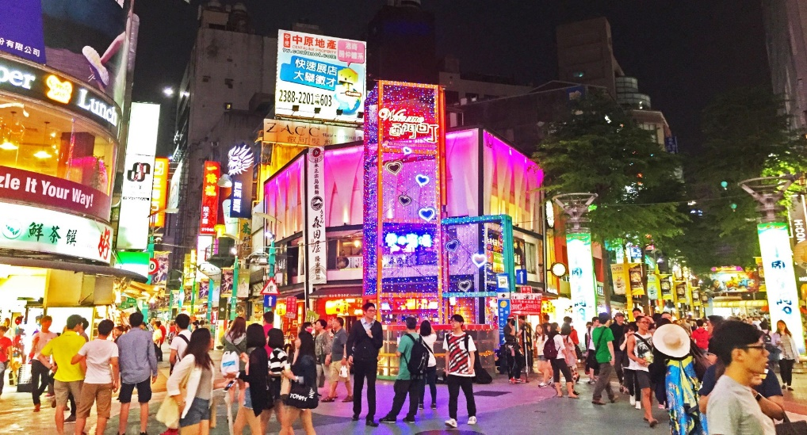
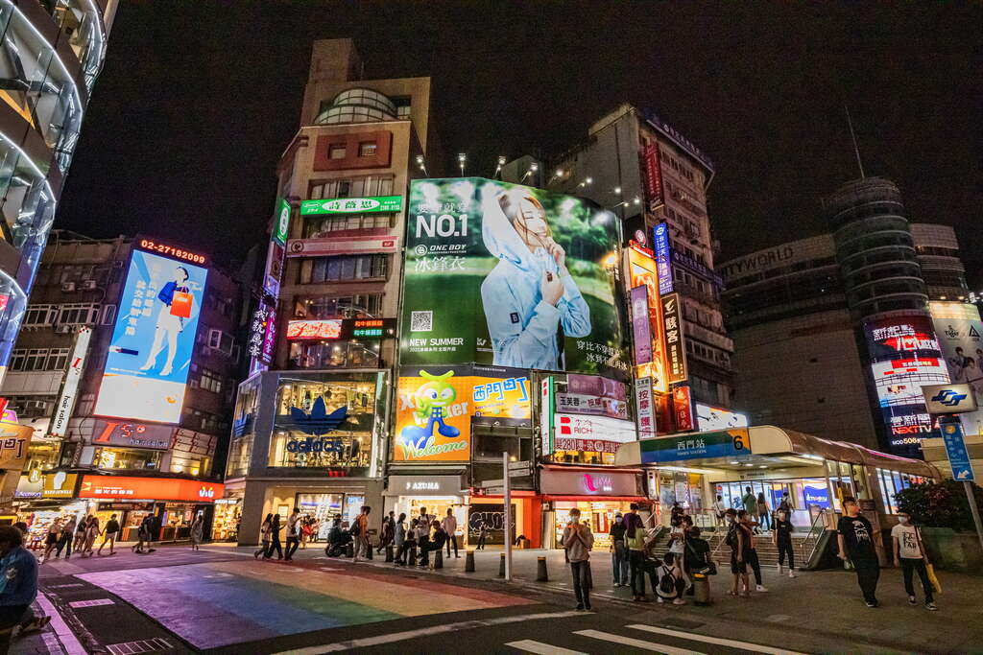

ค่ำ บริการอาหารค่ำ ณ ภัตตาคาร ด้วยเมนู BUFFET MALA HOTPOT
พักที่ New Taipei Hot Spring Hotel 4* หรือเทียบเท่า
วันที่สี่ นิวไทเป –วัดหลงซาน -ตึกไทเป 101(ไม่รวมค่าขึ้นตึก) –หมู่บ้านโบราณจิ่วเฟิ่น
หมู่บ้านสือเฟิน - ปล่อยโคมสือเฟิน(รวมค่าโคมลอย 4 ท่าน/1 โคม)- ซีเหมินติง
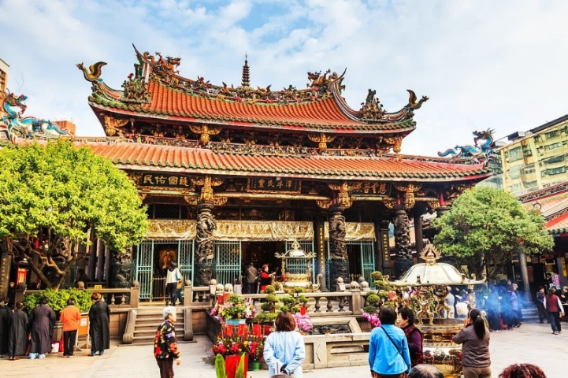
เช้า บริการอาหารเช้า ณ โรงแรม หลังอาหารนำท่านเดินทางสู่ วัดหลงซาน (Longshan Temple) เป็นหนึ่งในวัดที่เก่าแก่และมีอายุเกือบ 300 ร้อยปี สร้างขึ้น เพื่อเป็นสถานที่สักการะบูชาสิ่งศักดิ์สิทธิ์ตามความเชื่อของชาวจีน มีรูปแบบทางด้านสถาปัตยกรรมคล้ายกับวัดพุทธของจีนแต่มีลูกผสมของความเป็นไต้หวันเข้าไปด้วย เทพเจ้ากวนอู เรื่องความซื่อสัตย์และหน้าที่การงาน และเทพเย่ว์ เหล่า หรือ ผู้เฒ่าจันทรา ที่เชื่อกันว่าเป็นเทพผู้ผูกด้ายแดงให้ สมหวังด้านความรัก
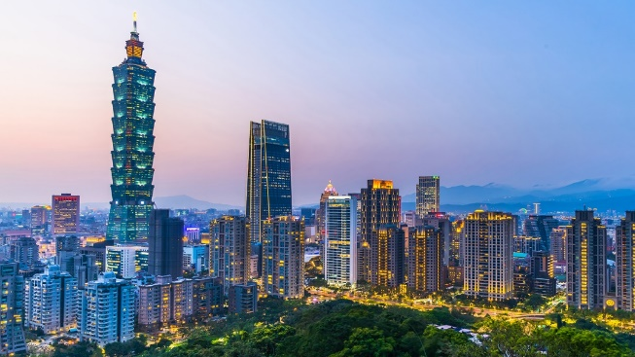
จากนั้นนำท่านถ่ายรูปคู่ ตึกไทเป 101 (ไม่รวมบัตรขึ้นตึก) ให้ท่านได้ถ่ายรูปหน้าตึกกับนวัตกรรมด้านวิศวกรรม และศักยภาพทางเทคโนโลยีของไต้หวัน ตึกไท101 มีความสูงถึง 508 เมตร ได้รับการออก แบบโดยวิศวกรชาวไต้หวัน ภายในตัวอาคารมีลูกตุ้มขนาดใหญ่หนักกว่า 660 ตัน ทำหน้าที่ป้องกันการสั่น สะเทือนของแผ่นดินไหวตัวอาคารมองดูคล้ายปล้องไผ่ 8 ปล้องต่อกันและยังมีลิฟท์ที่มีความเร็ว1,010 เมตรต่อนาที
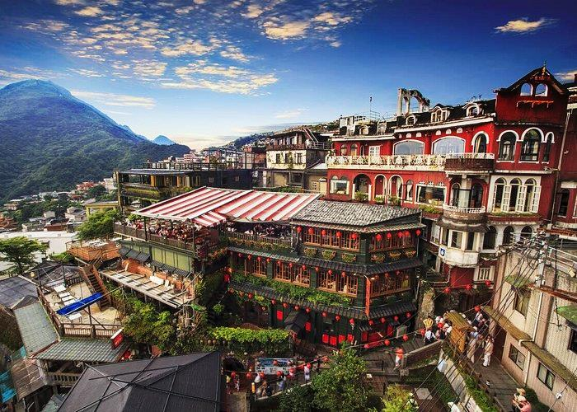
กลางวัน บริการอาหารกลางวัน ณ ภัตตาคาร หลังอาหารนำท่านเดินทางไปยัง ถนนเก่าจิ่วเฟิ่น ที่ตั้งอยู่บริเวณ ไหล่เขาในเมืองจีหลง หมู่บ้านโบราณจิ่วเฟิ่น (Jiufen)ซึ่ง
เป็นหมู่บ้านที่มีประวัติศาสตร์ยาวนานที่สุดของไต้หวัน การเดินทางมาที่นี่ไม่เพียงแต่ให้คุณได้สัมผัสกับ บรรยากาศอันเงียบสงบ และทิวทัศน์ที่งดงาม แต่ยังพา คุณย้อนเวลากลับไปสำรวจประวัติศาสตร์ที่น่าสนใจของ หมู่บ้านแห่งนี้อีกด้วย และให้ท่านได้เดินเล่นกันที่ ถนน โบราณจิ่วเฟิ่น เป็นถนนท่องเที่ยวหลักอยู่ที่ย่านเมืองเก่า โดยสองข้างทางจะเต็มไปด้วยร้านค้าท้องถิ่นใน บรรยากาศบ้านเรือนและอาคารเก่าๆ เช่น โรงน้ำ ชา ร้านขายของที่ระลึก ร้านขายขนมและอาหารต่างๆ
**เปลี่ยนเป็นรถสาธารณะเพื่อความสะดวกในการเดินทาง **
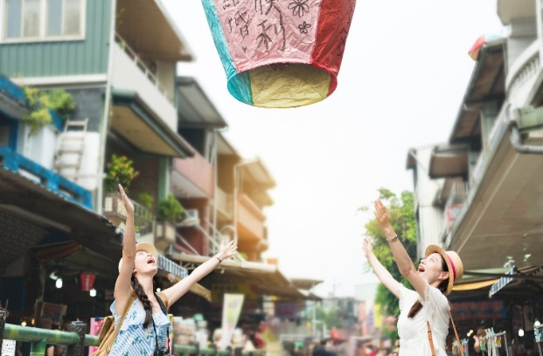
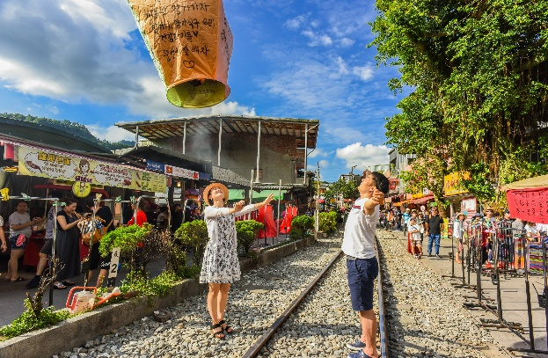
นำท่านสู่ หมู่บ้านสือเฟิน ตั้งอยู่ในอำเภอผิงซี ซึ่งเป็นหมู่บ้านโบราณที่มีทางรถไฟพาดผ่านกลางหมู่บ้าน เนื่องจากในอดีตเคยเป็นปลายทางของรถไฟที่ใช้ขนถ่านหิน เป็นที่นิยมในการปล่อยโคมลอย ให้ท่านได้ ปล่อยโคมสือเฟิน (รวมค่าโคมลอย 4 ท่านต่อ 1โคม) โคมลอยของไต้หวัน ปัจจุบันจะมีเทศกาลโคมไฟ ผิงซีหรือ PingXi Sky Lantern Festival จัดขึ้นทุกปีในวันหยวนเซียว คือวันที่ 15 ของเดือน 1 ตามปฏิทิน จันทรคติ

สมควรแก่เวลานำท่านเดินทางสู่กรุงไทเป
ค่ำ ให้ท่านอิสระรับประทานอาหารค่ำตามอัธยาศัย
พักที่ Midtown Richardson Ximen Hotel 4* หรือเทียบเท่า

วันที่ห้า วัดกวนตู้ – เถาหยวน – กลอเรียเอาท์เลท – สนามบินเถาหยวน
สนามบินสุวรรณภูมิ
เช้า บริการอาหารเช้า ณ โรงแรม หลังอาหาร นำท่านเดินทางสู่เมืองนิวไทเป นำท่านขอพรด้านการงาน ความร่ำรวย ณ วัดกวนตู้ (Guandu Temple) โดยสร้างขึ้นมาก็เพื่ออุทิศให้กับ เทพธิดาแห่งท้องทะเล ซึ่งถือได้ว่าเป็นวัดที่เก่าแก่ที่สุดในภาคเหนือของ ไต้หวัน และมีเทพหม่าโจ้วที่เก่าแก่ที่สุดอีกด้วย สร้างขึ้นในช่วงประมาณปีค.ศ.1661 แน่นนอนว่าเก่าแก่แบบนี้ ภายในวัดเองก็เต็มไปด้วยความสวยงามมาก สังเกตได้ที่เสามังกรนั้นมีการแกะสลักแบบงดงามมาก มีสิงโตหิน และประติมากรรมผนังต่างๆ ภายในมีการเจาะอุโมงค์ยาวกว่า 80 เมตร ที่ทางเข้าถ้ำจะมีรูปปั้นที่เป็นสัญลักษณ์ของการระงับความชั่วร้าย ส่วนข้างๆ ถ้ำ จะมีเทพทั้งหมด 28 องค์ โดยด้านในจะมีพระโพธิสัตว์กวนอิมให้ได้สักการะกัน และที่ปลายทางออกของถ้ำจะมีแม่น้ำ สามารถมาเดินเล่นชมวิวริมแม่น้ำได้
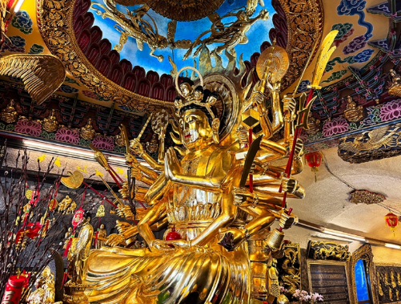
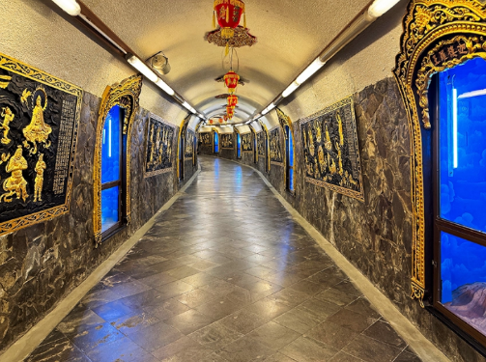
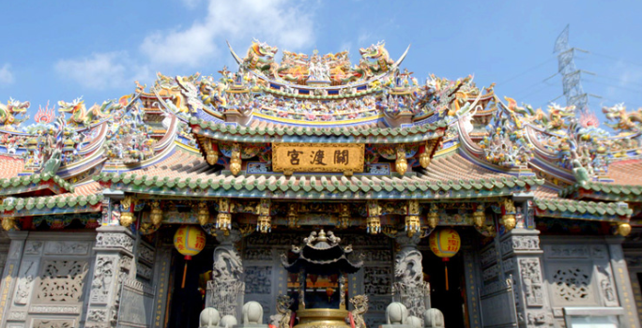

กลางวัน บริการอาหารกลางวัน ณ ภัตตาคาร
นำท่าน สู่ GLORIA OUTLET ภายใน Outlets มีร้านค้าทั้งหมดถึง 285 จะเป็นแบรนด์ที่หลายๆ คนรู้จักอยู่ แล้ว เช่น Armani, Coach, Michael Kors, Loewe, Jimmy Choo, Salvatore Ferragamo, TODS, Hugo Boss, Polo Ralph Lauren, Dunhill, Lanvin, Kenzo, Nike, adidas, Le Creuset และอื่นๆ อีกมากมาย ด้วยราคาสินค้าที่ถูกกว่าราคาตลาดทั่วไปกว่า 35%–70% ให้ท่านทุกท่านสามารถดื่มด่ำกับการช้อปปิ้ง ได้อย่างเต็มอิ่ม
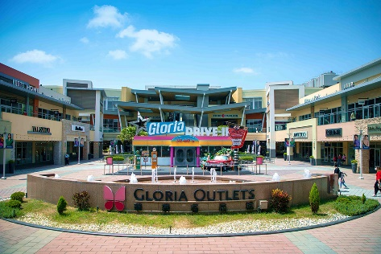
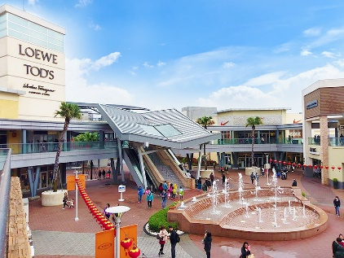
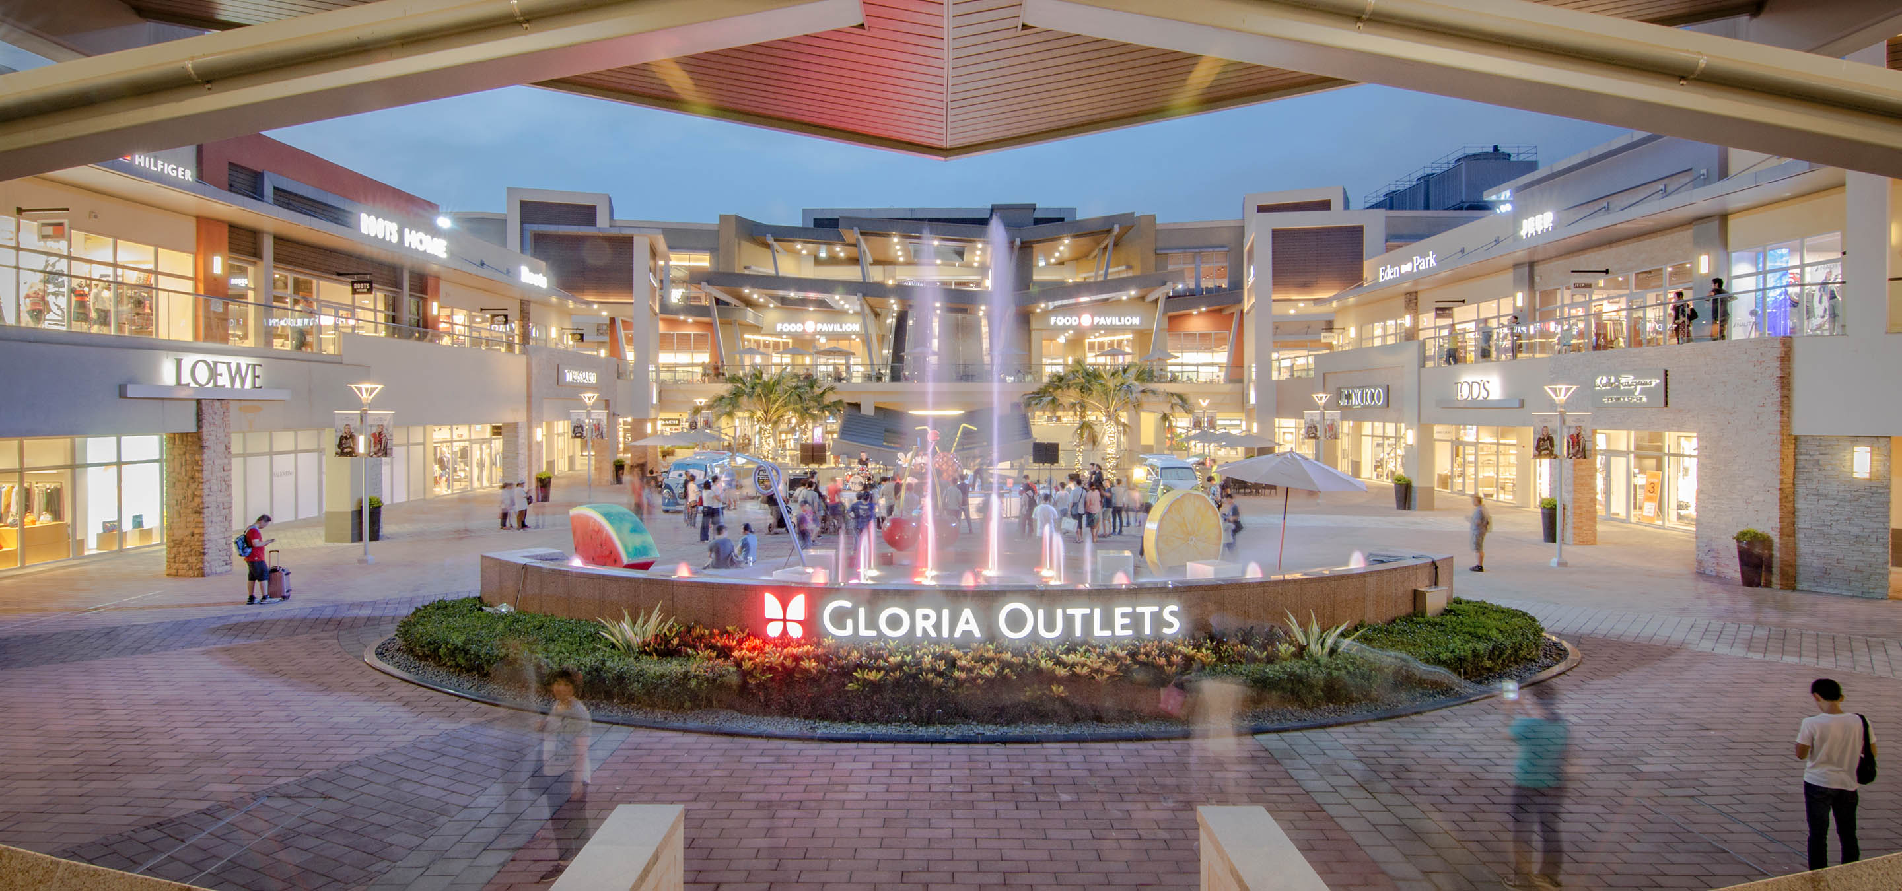

ได้เวลาอันสมควรนำท่านเดินทางสู่ สนามบินเถาหยวน ไทเป
18.50 น. เหินฟ้าสู่ สุวรรณภูมิ ประเทศไทย โดยสายการบิน Thai Airway (TG) เที่ยวบิน TG635
21.45 น. เดินทางกลับถึง สนามบินสุวรรณภูมิ โดยสวัสดิภาพ

บริษัทฯ ขอสงวนสิทธิ์ในการเปลี่ยนแปลงรายการท่องเที่ยวได้ตามความเหมาะสม กรณีเกิดเหตุจำเป็น หรือเหตุสุดวิสัย ในช่วงระหว่างการเดินทาง โดยขอความคิดเห็นจากส่วนรวมของคณะเดินทางเป็นเกณฑ์ในการเปลี่ยนแปลงเพื่อประโยชน์ของคณะ และความเหมาะสมทั้งปวง แต่ยังคงรักษามาตรฐานการบริการที่ดี เพื่อให้เกิดประโยชน์ของคณะ
อัตราค่าบริการ

กำหนดการเดินทาง | ผู้ใหญ่  ห้องละ 2 ท่าน | เด็กพักกับผู้ใหญ่ไม่เสริมเตียง | พักเดี่ยว
วันที่ 03 – 07 มิถุนายน 2569  วันที่ 28 กรกฎาคม – 01 สิงหาคม 2569  วันที่ 12 – 16 สิงหาคม 2569  วันที่ 23 - 27 กันยายน 2569  วันที่ 09 - 13 , 21 – 25 ตุลาคม 2569  วันที่ 02 - 06 ธันวาคม 2569 | 36,900.- | 36,900.- | 7,500.-
วันที่ 17 – 21 มิถุนายน 2569  วันที่ 01 - 05 , 15 – 19 กรกฎาคม 2569  วันที่ 26 – 30 สิงหาคม 2569  วันที่ 09 – 13 กันยายน 2569  วันที่ 11 – 15 , 25 - 29 พฤศจิกายน 2569  วันที่ 16 - 20 ธันวาคม 2569 | 35,900.- | 35,900.- | 6,500.-

จำนวน 15 ท่านขึ้นไป มีหัวหน้าทัวร์
**กรณีลูกค้าไม่ลงร้านช้อปเก็บเพิ่ม ร้านพายสับปะรด 300 บาท /ท่าน
อัตรานี้รวม
- ค่าตั๋วเครื่องบินไป-กลับ ชั้นประหยัด น้ำหนักกระเป๋า 23 กิโลกรัม โหลดใต้ท้องเครื่อง 7 กิโลกรัม ถือขึ้นเครื่อง
- ค่าโรงแรมที่พักตามรายการที่ระบุ (สองท่านต่อหนึ่งห้อง)
- ค่าเข้าชมสถานที่ต่างๆ ตามรายการที่ระบุ
- ค่าอาหารและเครื่องดื่มตามรายการที่ระบุ
- ค่ารถรับส่งและระหว่างนำเที่ยวตามรายการที่ระบุ
- ค่าภาษีสนามบินทุกแห่งที่มี
- ค่าประกันอุบัติเหตุระหว่างการเดินทาง ท่านละไม่เกิน 1,000,000 บาท (ค่ารักษาพยาบาล 200,000 บาท) ทั้งนี้ย่อมอยู่ในข้อจำกัดที่มีการตกลงไว้กับบริษัทประกันชีวิต

อัตรานี้ไม่รวม
- กระเป๋าเดินทางในกรณีที่น้ำหนักเกินกว่าที่สายการบินกำหนด
- ค่าทำหนังสือเดินทาง
- ค่าใช้จ่ายส่วนตัวนอกเหนือจากรายการ เช่น ค่าเครื่องดื่ม, ค่าอาหารที่สั่งเพิ่มเอง, ค่าโทรศัพท์, ค่าซักรีด ฯลฯ
- ค่าอาหารที่ไม่ได้ระบุไว้ในรายการ
- ค่าทำใบอนุญาตที่กลับเข้าประเทศของคนต่างชาติหรือคนต่างด้าว
- ค่าภาษีมูลค่าเพิ่ม 7% (กรณีต้องการใบกำกับภาษี) และค่าภาษีบริการหัก ณ ที่จ่าย 3%
- ค่าทิปไกด์และคนขับรถ และหัวหน้าทัวร์ 1,300 บาท
กรณีคณะออกเดินทางได้
1. คณะทัวร์จำนวนผู้ใหญ่ 10 ท่านออกเดินทาง (ไม่มีหัวหน้าทัวร์ แต่มีไกด์ท้องถิ่นพูดไทยรับที่เมืองจีน)
2. คณะจองจำนวนผู้ใหญ่ 15 ท่านขึ้นไป ออกเดินทาง (มีหัวหน้าทัวร์)
3. คณะจองจำนวนผู้ใหญ่ไม่ถึง 10 ท่าน ไม่ออกเดินทาง

เงื่อนไขการให้บริการ
หลังจากจอง รบกวนชำระมัดจำท่านละ 15,000 บาท เพื่อเป็นการการันตีที่นั่ง
ส่วนที่เหลือชำระก่อนการเดินทาง 20 วัน

